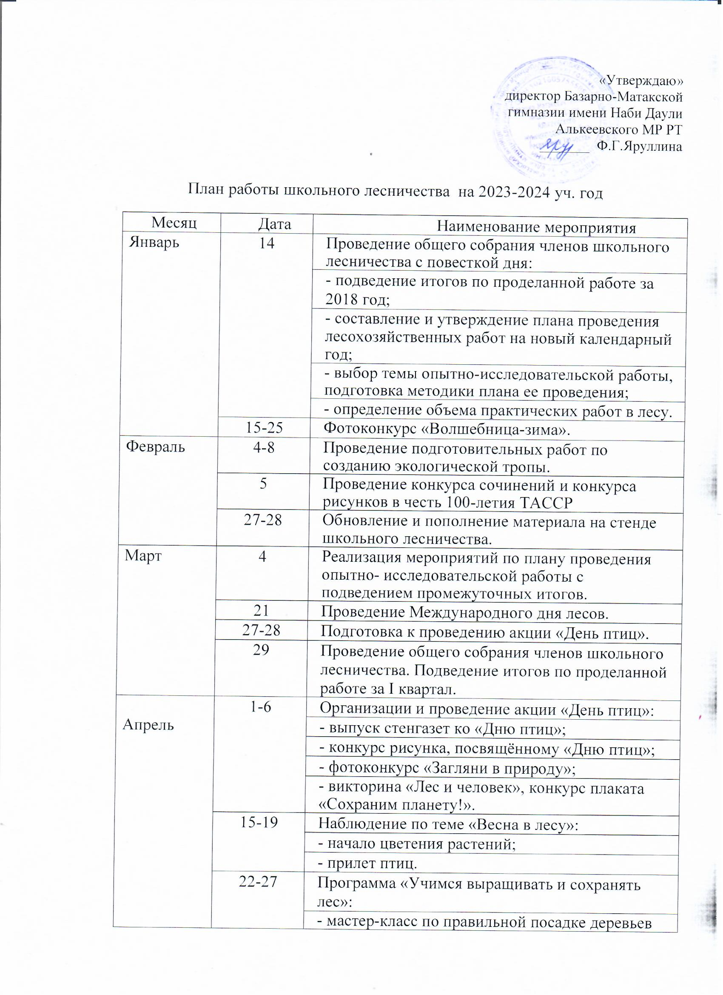

 |  | - уход за высаженными деревьями;
 | В течении месяца | Предоставление заявок и материалов для участия в конкурсе «Лучшее школьное лесничество муниципального района Республики Татарстан».
Май | 3-4 | Подготовка материалов к участию в региональном слете школьных лесничеств.
Май |  | Проведение акции «День посадки леса» и других мероприятий, природоохранной направленности.
Май | 7-8 | Участие в организации лесного хозяйства в проведении лесопосадочных работ.
Май | 9 | Организация и проведение операции «Память», посвященной годовщине Победы в Великой Отечественной войне.
Май | 10-18 | Акция «Береги лес от пожара»:
Май | 10-18 | - изготовление и установка аншлагов «Охраняйте лес от пожара» и «Правила поведения в лесу»;
Май | 10-18 | - проведение практического занятия по теме «Пожар в лесу» для изучения правил пожарной безопасности в лесу и ознакомления с очередностью действий при возникновении лесного пожара;
Май | 10-18 | - патрулирование на территории школьного лесничества с целью предотвращения лесных пожаров.
Май | 21 | Операция «Зелёный патруль» - уборка территории леса.
Июнь-июль-август | В течении месяца | Участие в патрулировании леса с целью предотвращения лесных пожаров
Июнь-июль-август | В течении месяца | Участие в проведении лесохозяйственных работ
Сентябрь | 3-5 | Участие в проведении лесохозяйственных работ на лесном участке.
Сентябрь | 12 | Выпуск настенной газеты, посвящённой Дню работников леса.
Сентябрь | 14 | Праздник работников леса.
Сентябрь | 20 | Выставка - конкурс букетов цветов, композиции из лесных материалов.
Октябрь | 1-4 | Тематические экскурсии, походы и прогулки в лес.  Природоохранная акция: «Неделя леса-2018" (озеленим родное село).
Октябрь | 14-18 | Участие в проведении лесохозяйственных работ на лесном участке.
Октябрь | 21 | Реализация запланированных мероприятий по плану опытно- исследовательской работы.
Октябрь | 22-25 | Трудовой десант. Операция: «Чистая улица».
Октябрь | 28 | Вечер для учащихся начальных классов «Войди в лес другом».
Октябрь | 30-31 | Обновление и пополнение материала на стенде школьного лесничества
Ноябрь | 1 | Встреча с руководителем организации лесного хозяйства.
Ноябрь | 6-8 | Изготовление и развешивание кормушек, птичьих домиков.
Ноябрь | 18-22 | Оформление альбомов: «Птицы - друзья человека», «Лесоохранные знаки».
Декабрь | 2-3 | Подготовка к общему собранию школьного лесничества.
Декабрь | 2-3 | Организация и проведение выставки «Наше школьное лесничество».
Декабрь | 16-19 | Природоохранная акция «Ёлочка, живи!»:
Декабрь | 16-19 | - изготовление листовок и плакатов и их развешивание на территории населённого пункта с призывом населения к сохранению хвойных деревьев;
Декабрь | 16-19 | - проведение бесед на классных часах, родительских собраниях на тему: «Берегите лес».
Декабрь | 20 | Проведение общего собрания членов школьного лесничества. Подведение итогов по проделанной работе.  Презентация опытно-исследовательской работы за истекший календарный год.

